ALEXANDRU MIRONOV
LA LICEUL TEORETIC ,,IOAN PETRUȘ” OTOPENI
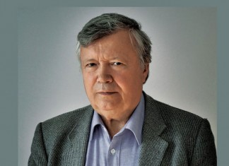

În ziua de 19 mai, am avut bucuria de a-l avea printre noi pe Alexandru Mironov, un "monstru sacru" al științei românești.
Scriitor, jurnalist de știință, senior-editor la Revista "Știința și tehnica", pasionat de Science-fiction, ne-a demonstrat cât de tânăr poți fi la 80 de ani, când iubești ceea ce faci.
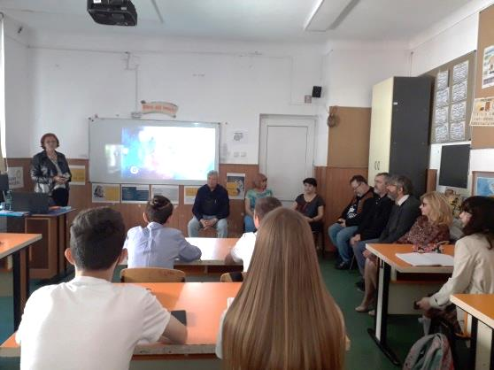
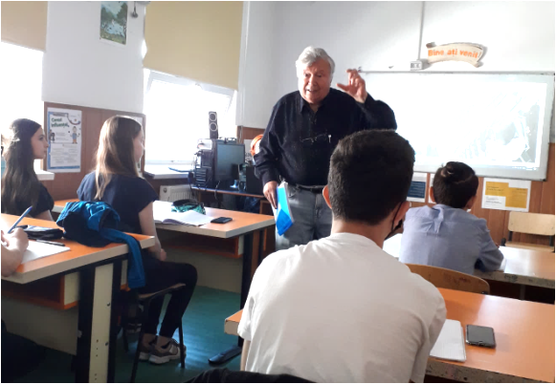
În fața a 36 de elevi pasionați de fizică ai liceului nostru, a profesorilor de fizică și a doamnelor directoare Viorica Hera și Cerasela Ciobanu, domnul Mironov ne-a împărtășit timp de o oră din vastele sale cunoștințe, le-a povestit copiilor despre meseriile viitorului și perspectivele pe care le vor avea. Ceea ce cu o sută de ani în urmă era SF, azi e realitate și ceea ce acum pare SF, cu siguranță pentru copiii de azi va fi ceva firesc mâine. Cu toții au fost captivați, iar la sfârșit elevii au avut numeroase întrebări.
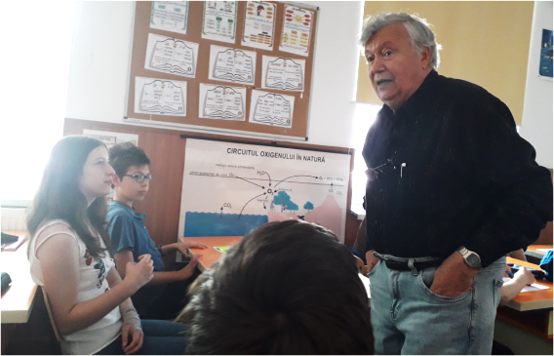
De la Robotică, Blockchain și 3D Print ce devin realități ale zilei de mâine și până la necesitățile viitorului care implică lifturi conectoare între pământ și stații spațiale unde se va merge la serviciu, am înțeles cu toții că "... să prezici viitorul e simplu, mai greu e să îl prezici CORECT!"
În anul școlar următor, ne propunem să colaborăm cu domnul Alexandru Mironov, introducând în Curriculum-ul la Decizia Școlii opționalul "Ora de știință", la anumite clase.
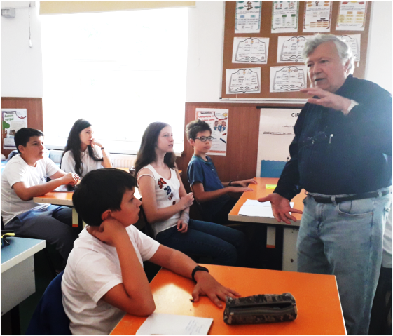
O oră de știință altfel, care sperăm să suscite interesul elevilor prin conținut și prin materiale media de excepție primite de la Digi World.
Toate acestea vor duce, sperăm, la o dezvoltare pe mai multe planuri în folosul exclusiv al copiilor noștri. Peste ani vor putea spune că inovațiile care apar în viața noastră, ei le știau deja de la "Ora de știință".

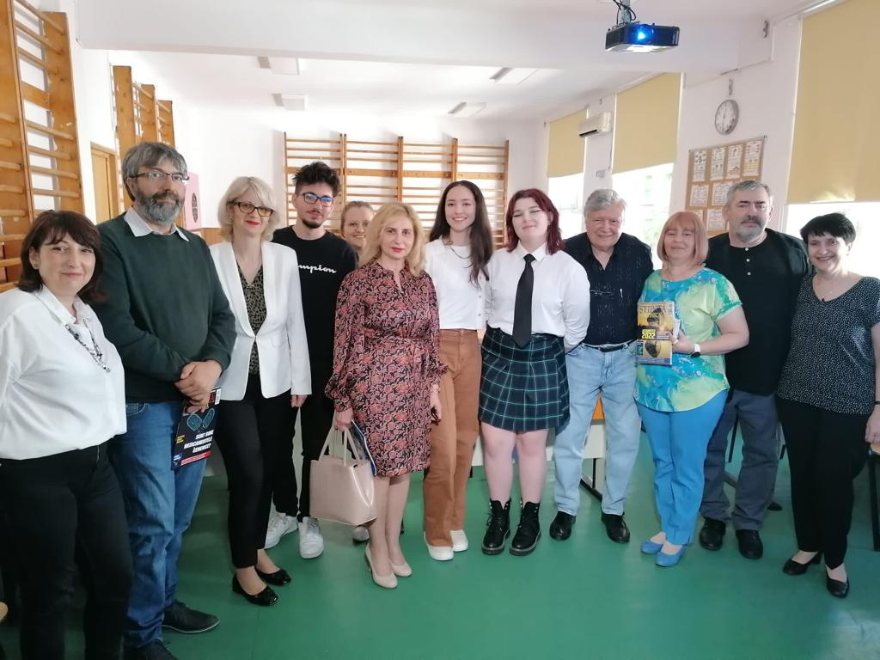

Catedra de fizică
Liceul Teoretic ,,Ioan Petruș”

